**PAMOKŲ SCENARIJAI**

|  |
| --- |
| **TEMA Bangos** |
| **1 pamoka** |

|  |  |
| --- | --- |
| **Klasė, kuriai skirta(-os) pamoka (-os)** | IV gimnazijos klasė |
| **Anotacija** | Pamoka susideda iš vaizdinės medžiagos, nuorodų į papildomus šaltinius, spausdinimui paruošto užduočių lapo mokiniams. |

|  |  |  |
| --- | --- | --- |
| Pamokos tema | **Bangos ir jas apibūdinantys dydžiai** | |
| Ugdymo uždaviniai | Išanalizuoti bei palyginti įvairių rūšių bangų dalelių judėjimą, jų sklidimą įvairiose terpėse, apibūdinti bangas panaudojant fizikinius dydžius. |  |
| Mokymo turinys | Naudojantis virtualiomis simuliacijomis stebimos skersinės bangos vandens paviršiuje ir išilginės bangos spyruoklėje, garso bangos. Apibūdinamos bangos charakteristikos (bangos ilgis, dažnis, periodas, greitis)Išsiaiškinama, kad bangos perneša energiją. |  |
| Mokymosi turinio įtvirtinimui būtinos veiklos ir užduotys | Pamokos pradžioje pateikiamas probleminis klausimas po įvairių filmų fragmentų peržiūros. „Koks požymis bangą apibūdiną?“  Panaudojant animacija ir video įrašus:  Stebi ir apibūdina skirtumą tarp atskirų dalelių svyruojančio judėjimo ir bangos sklidimo terpėje.  Stebi ir analizuoja išilgines ir skersines bangas spyruoklėje  <https://www.youtube.com/watch?v=g8GcMn7K0u4> – skersinės bangos  <https://www.youtube.com/watch?v=fMJrtheQfZw> - išilginės bangos  Stebimos ir analizuojamos garso bangos  <https://www.acs.psu.edu/drussell/demos/waves/wavemotion.html>  Analizuojama garso greičio priklausomybė nuo terpės būsenos ir savybių.  <https://www.flippingphysics.com/sound-gifs.html>   * kamertono bei garsiakalbio kuriamos garso bangos, dalelių judėjimas, dalelių sutankėjimas ir praretėjimas pavaizduotas sinusoidine banga   <https://www.youtube.com/watch?v=bSA4gfiahNw>  Garso sklidimas įvairiomis terpėmis  <https://www.physicsclassroom.com/class/sound/Lesson-2/The-Speed-of-Sound> - kaip priklauso garso greitis nuo temperatūros  <https://en.wikipedia.org/wiki/Speed_of_sound> - kaip kinta garso greitis atmosferoje didėjant aukščiui  Pateikiamos užduotys savarankiškam darbui: bangų grafikai |  |
| Pasiekimo lygiai | Visi |  |
| Kompetencijos | **Pažinimo, skaitmeninė, komunikavimo, kūrybiškumo** |  |

**Užduočių atraskymai**

1. Paveiksle pavaizduotos trys bangos, kurios **sklido oru** 20 ms.

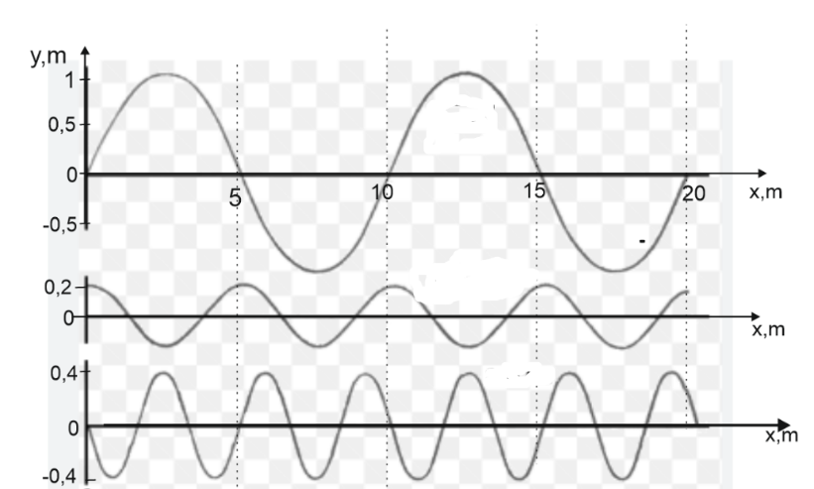

a) Kokios tai bangos? (Ats. Išilginės garso bangos)

b) Kokios šių bangų svyravimo amplitudės? ( Ats. 1m, 0,2 m, 0,4 m)

c) Apskaičiuokite, kokiu dažniu virpa šaltiniai, kurie sukėlė šias bangas? ( Ats. 100 Hz, 200 Hz, 300 Hz)

d) Kokiu greičiu sklinda šios bangos? Apskaičiuokite dviem būdais.(Ats. v   *f*  1000 m/s; v  1000 m/s)

e) Ar šias bangas gali girdėti žmogus? ( Ats. Taip, žmogus girdi nuo 20 iki 20000 Hz garso bangas)

1. Norėdamas „susigražinti“ plūduriuojančią ant tvenkinio paviršiaus šiaudinę skrybėlę, žmogus meta akmenukus už jos, sukeldamas bangas. Kodėl plūduriuojanti skrybėlė neatplaukia į tvenkinio pakraštį? Ats. Bangos neperneša medžiagos, o tik energija.
2. Paaiškinkite, kodėl supernovų sprogimai kosmose gali būti matomi, bet negirdėti Žemėje. Ats. Garso bangos negali sklisti vakuumu. Garso bangoms reikalinga terpė.
3. Tarkime, kad norėdamas eksperimentiniu būdu nustatyti garso greitį, mokinys atsistojo 30 m nuo sienos ir suplojo rankomis. Plojimo momentu buvo įjungiamas elektroninis chronometras, o jį išjungdavo, kai mokinys išgirsdavo aidą. Chronometru pažymėtas laikas yra 0,18 s. Kokį garso greitį nustate mokinys? Ar tikroviškai jums atrodo tyrimas ir tyrimo rezultatas? Kodėl taip galvojate?

Ats. 333 m/s

1. Paveiksle pavaizduotas 5 m/s greičiu, sklindančios vandens paviršiumi, bangos grafikas.

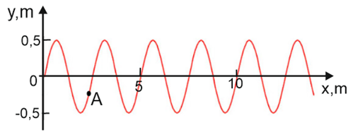

1. Koks šios bangos ilgis? Pavaizduokite bangos ilgį grafike . Ats. 2,5 m
2. Koks šaltinio, kuris sukelia šia bangą, dažnis? Ats. 2 Hz
3. Kiek laiko truko šis bangos sklidimas? Ats. 2,75 s.
4. Kaip nukreiptas dalelės A greitis, jei banga sklinda į dešinę? Ats. Žemyn
5. Kuo skiriasi dalelių judėjimas kai tampria medžiaga sklinda garso banga nuo dalelių šiluminio judėjimo?

Ats. Bangoje dalelės vibruoja ta pačia pasikartojančia trajektorija, o šiluminiame judėjime trajektorija nepasikartoja

1. Paveiksle parodyta garso greičio priklausomybė nuo vandens temperatūros. Paaiškinkite kaip ir kodėl kinta garso greitis?

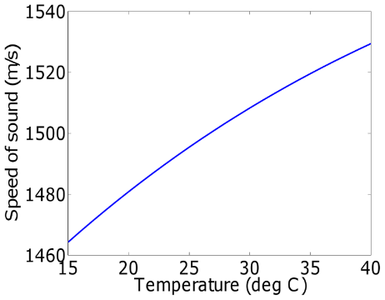

Ats. Aukštose temperatūrose greitis didėja lėčiau, nes mažėja skysčio tankis. Garso greitis terpėse priklauso nuo tanko, slėgio, temperatūros ir nuo terpės medžiagos.

1. Ar garsui, pereinant iš vienos terpės į kitą, kur jo sklidimo greitis skiriasi, keičiasi jo dažnis ir bangos ilgis?

Ats. Garso bangai sklindant iš vienos terpės į kitą dažnis nesikeičia. Kadangi greitis keičiasi, o dažnis – ne, bangos ilgis turi keistis.

1. Koks yra garso greitis terpėje, kurioje 100 kHz šaltinio dažnis sukuria 6 cm bangos ilgį?

|  |  |
| --- | --- |
| Kietosios medžiagos | Garso greitis m/s |
| Vulkanizuota guma | 54 |
| Polietilenas | 920 |
| Marmuras | 3810 |
| Stiklas | 5640 |
| Aliuminis | 5120 |
| Plienas | 5960 |

a) Kuri medžiaga tai gali būti? (žr. Lentelę) Ats. Plienas

b) Kodėl negautas tikslus rezultatas? Ats. Pliene yra priemaišų

1. Paveiksle pateiktas išilginės bangos dalelių nuokrypio nuo pusiausvyros padėties priklausomybės nuo laiko grafikas.

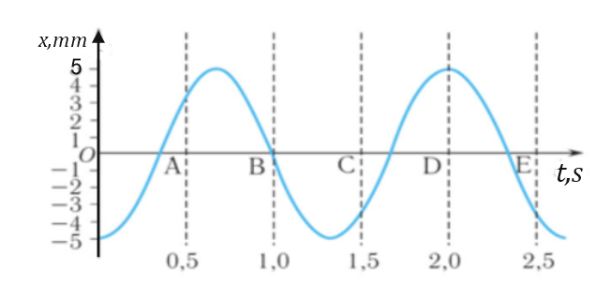

1. Kokia yra svyravimo amplitudė? Ats. 0,005 m
2. Koks svyravimo periodas? Ats. 1,25 s
3. Įsivaizduokite, kaip sprogsta du fejerverkai. Vieno sprogimą išgirstame vos jį pamatę. Tačiau kitą matote kelias milisekundes, kol išgirsite sprogimą. Paaiškinkite, kodėl taip yra. Ats. Garsas ir šviesa sklinda skirtingais greičiais. Garso greitis yra mažesnis už šviesos greitį. Pirmasis fejerverkas tikriausiai yra visai šalia, todėl greičio skirtumas nėra pastebimas. Antrasis fejerverkas yra toliau, todėl šviesa į akis patenka greičiau nei garso banga į ausis.
4. Populiarus vakarėlių triukas – įkvėpti helio ir kalbėti aukšto dažnio, juokingu balsu. Paaiškinkite šį reiškinį. Ats. Helio tankis yra mažesnis nei oro, todėl garsas yra aukštesnio tono ir sklinda greičiau.